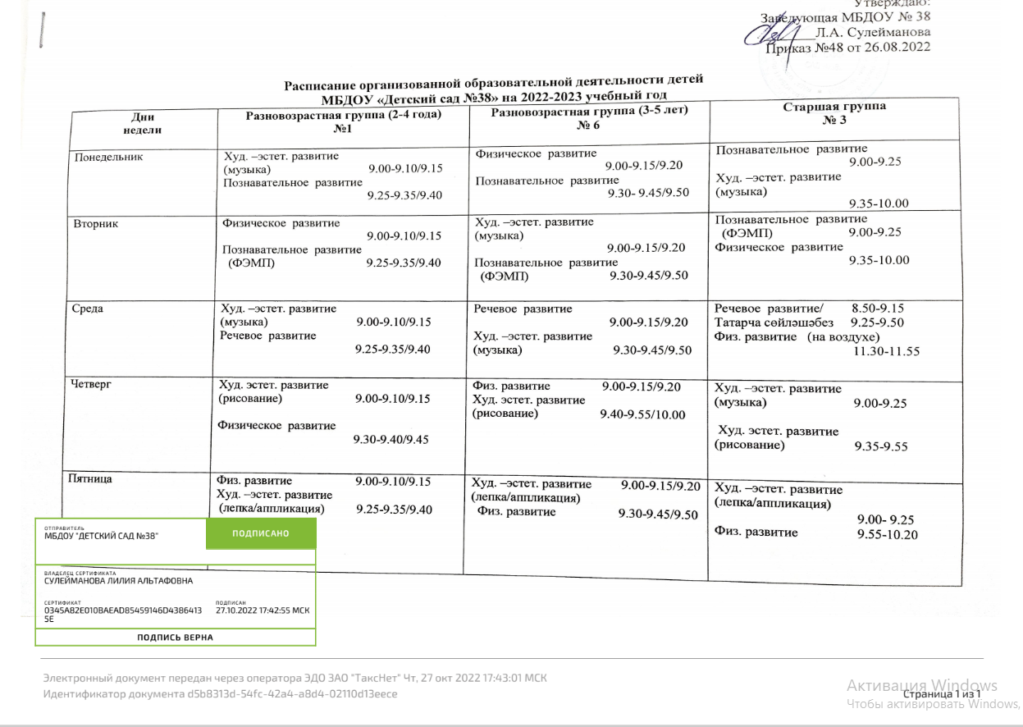

Дни  недели | Разновозрастная группа (3-6 лет)  № 2 | Cтаршая логопедическая группа  №5 | Подготовительная  логопедическая группа  № 4
Понедельник | Худ. –эстет. развитие  (рисование) 9.00-9.15/9.20/9.25  Физическое развитие  9.35-9.50/9.55/10.00 | Логопедия/Речевое развитие 9.00-9.25  Худ. –эстет. развитие 9.35-10.00  (рисование)  Физическое развитие  10.10-10.35 | Татарча сөйләшәбез/ 9.00-9.30  Худ. –эстет. разв-е 9.40-10.10  (рисование)  Худ.-эстет. развитие (музыка) 10.20-10.50
Вторник | Познав. разв-е/(Соц.-ком. разв.)  9.00-9.15/9.20/9.25  Худ.-эстет. развитие (музыка)  9.35-9.50/9.55/10.00 | Познав. развитие 9.00-9.25  (ФЭМП)  Худ.-эстет. развитие (музыка)  10.10-10.35 | Логопедия /Развитие речи 9.00-9.30  Татарча сөйләшәбез 10.20-10.50  Физическое развитие (на воздухе)  11.40-12.10
Среда | Физическое развитие  9.00-9.15/9.20/9.25  Речевое развитие  9.35-9.50/9.55/10.00 | Логопедия /Речевое развитие  9.00-9.25  Физическое развитие  9.35-10.00 | Познав. развитие 9.00-9.30  (ФЭМП)  Худ. –эстет. разв-е 9.40-10.10  (рисование)  Физическое развитие 10.20-10.50
Четверг | Познав. развитие (ФЭМП)/  Татарча сөйләшәбез  9.00-9.25  9.35-10.00  Физ. развитие (на воздухе)  11.20-11.45/11.50 | Познавательное развитие/  Соц.-ком. развитие  9.00-9.25  Худ.-эстет. развитие (музыка)  9.35-10.00 | Логопедия / Развитие речи 9.00-9.30  Познав. развитие  (ФЭМП) 9.40-10.10  Худ.-эстет. развитие (музыка) 10.20-10. 50
Пятница | Худ. –эстет. развитие  (лепка/аппл.) 9.00-9.15/9.20/9.25  Худ.-эстет. развитие (музыка)  9.35-9.50/9.55/10.00 | Татарча сөйләшәбез/ 9.00-9.25  Худ. –эстет. развитие 9.35-10.00  (лепка/аппликация)  Физ. развитие (на воздухе)  11.30-11.55 | Познав. развитие/  Соц.-ком. развитие 9.00-9.30  Худ. –эстет. развитие 9.40-10.10  (лепка/аппликация)  Физическое развитие 10.25-10.55

Утверждаю:
Заведующая МБДОУ № 38
_______Л.А. Сулейманова

Расписание организованной образовательной деятельности детей
МБДОУ «Детский сад №38» на 2021-2022 учебный год
Дни  недели | Младшая группа  №6 | Cредняя группа  № 1 | Средняя группа  № 3
Понедельник | Худ. –эстет. развитие  (музыка) 9.00-9.15  Познавательное развитие  9.25-9.40 | Физическое развитие  9.00-9.20 Познавательное развитие  9.30-9.50 | Познавательное развитие  9.00-9.20  Худ. –эстет. развитие  (музыка)  9.30-9.50
Вторник | Физическое развитие  9.00-9.15  Познавательное развитие  (ФЭМП) 9.25-9.40 | Худ. –эстет. развитие  (музыка)  9.00-9.20 Познавательное развитие  (ФЭМП) 9.30-9.50 | Познавательное развитие  (ФЭМП) 9.00-9.20  Физическое развитие  9.30-9.50
Среда | Речевое развитие  9.00-9.15  Худ. –эстет. развитие  (музыка) 16.00-16.15 | Речевое развитие  9.00-9.20  Физ. развитие (на воздухе)  11.20-11.40 | Речевое развитие  9.00-9.20  Физ. развитие (на воздухе)  11.20-11.40
Четверг | Худ. эстет. развитие  (рисование) 9.00-9.15  Физическое развитие  9.30-9.45 | Худ. эстет. развитие  (рисование) 9.00-9.20  Физ. развитие 9.50-10.10 | Худ. –эстет. развитие  (музыка) 9.00-9.20  Худ. эстет. развитие  (рисование) 9.30-9.50
Пятница | Физ. развитие 9.00-9.15  Худ. –эстет. развитие  (лепка/аппликация) 9.25-9.40 | Худ. –эстет. развитие  (музыка)  9.00-9.20  Худ. –эстет. развитие  (лепка/аппликация)  9.30-9.50 | Худ. –эстет. развитие  (лепка/аппликация)  9.00- 9.20  Физ. развитие 9.30-9.50

Дни  недели | Разновозрастная группа  № 2 | Cтаршая группа  №4 | Подготовительная  логопедическая группа  № 5
Понедельник | Худ. –эстет. развитие  (рисование) 9.00-9.15/20/25  Физическое развитие  9.35-9.50/9.55/10.00 | Худ. –эстет. развитие 9.00-9.25  (рисование)  Физическое развитие  10.10-10.35 | Логопедия 9.00-9.30  Худ. –эстет. разв-е 9.40-10.10  (рисование)  Худ.-эстет. развитие (музыка) 10.20-10.50
Вторник | Познав. разв-е/(Соц.-ком. разв.)  9.00-9.15/20/25  Худ.-эстет. развитие (музыка)  9.35-9.50/9.55/10.00 | Речевое развитие (Логопедия)  9.00-9.25  Худ.-эстет. развитие (музыка)  10.10-10.35 | Познав. развитие 9.00-9.30  (ФЭМП)  Татарча сөйләшәбез 10.20-10.50  Физическое развитие (на воздухе)  11.40-12.10
Среда | Физическое развитие  9.00-9.15/20/25  Речевое развитие  9.30-9.45/9.50/9.55 | Познав. развитие 9.00-9.25  (ФЭМП)  Физическое развитие  10.00-10.25 | Логопедия 9.00-9.30  Познав. развитие 9.40-10.10  (Соц.-ком. развитие)  Физ. развитие  10.30-11.00
Четверг | Познав. развитие (ФЭМП)  9.00-9.15/20/25  Физ. развитие (на воздухе)  11.20-11.40/11.45 | Познавательное развитие/  Соц.-ком. развитие (Логопедия)  9.00-9.25  Худ.-эстет. развитие (музыка)  9.35-10.00 | Познав. развитие 9.00-9.30/  (ФЭМП)/ 9.40-10.10  Татарча сөйләшәбез  Худ.-эстет. развитие (музыка) 10.20-10. 50
Пятница | Худ. –эстет. развитие  (лепка/аппл.) 9.00-9.15/20/25  Худ.-эстет. развитие (музыка)  9.30-9.45/9.50/9.55 | Речевое развитие (Логопедия)  9.00-9.25  Худ. –эстет. развитие 9.35-10.00  (лепка/аппликация)  Физ. развитие (на воздухе)  11.20-11.45 | Логопедия 9.00-9.30  Худ. –эстет. развитие 9.40-10.10  (лепка/аппликация)  Физическое развитие 10.20-10.50

38 нче МББМБУ мөдире
____________Л.А. Сулейманова

Расписание организованной образовательной деятельности детей
МБДОУ «Детский сад №38» на 2021-2022 учебный год
Дни  недели | Младшая группа  №6 | Cредняя группа  № 1 | Средняя группа  № 3
Понедельник | Худ. –эстет. развитие  (музыка) 9.00-9.15  Познавательное развитие  9.25-9.40 | Физическое развитие  9.00-9.15 Познавательное развитие  9.25-9.40 /9.45 | Познавательное развитие  9.00-9.15  Худ. –эстет. развитие  (музыка)  9.25-9.40
Вторник | Познавательное развитие  (ФЭМП) 9.00-9.15  Физическое развитие  9.25-9.40 | Худ. –эстет. развитие  (музыка)  9.00-9.15 Познавательное развитие  (ФЭМП) 9.25-9.9.40 /9.45 | Физическое развитие  9.00-9.15  Познавательное развитие  (ФЭМП) 9.25-9.40
Среда | Худ. –эстет. развитие  (музыка) 9.00-9.15  Речевое развитие  9.25-9.40 | Физическое развитие 9.00-9.15  Речевое развитие  9.25-9.40/9.45 | Речевое развитие  9.00-9.15  Худ. –эстет. развитие  (музыка) 9.25-9.40
Четверг | Худ. эстет. разв.-е  (рисование) 8.50-9.05  Физическое развитие  9.15-9.30 | Худ. эстет. разв.-е  (рисование) 9.00-9.15/9.20  Физ. развитие 9.40-9.55 | Физическое развитие  8.50-9.05  Худ. эстет. развитие  (рисование) 9.25-9.40
Пятница | Физ. развитие 8.50-9.05  (лепка/аппликация) 9.25-9.40 | Худ. –эстет. развитие  (музыка)  9.00-9.15  Худ. –эстет. развитие  (лепка/аппликация)  9.25- 9.40/9.45 | Физ. развитие 9.15-9.30  Худ. –эстет. развитие  (лепка/аппликация)  9.40- 9.55

Дни  недели | Младшая-старшая группа  № 2 | Cтаршая группа  №4 | Подготовительная логопедическая группа  № 5
Понедельник | Худ. –эстет. развитие  (рисование) 9.00-9.20  Физическое развитие  9.50-10.10 | Логопедия 9.00-9.25  Худ. –эстет. разв-е 9.35-9.45  (рисование)  Физическое развитие  10.20-10.30 | Речевое развитие 9.00-9.30  Худ.-эстет. развитие (музыка) 9.50-10.20  Худ. –эстет. разв-е  (рисование) 10.30-11.00
Вторник | Познав. разв-е/(Соц.-ком. Разв.)  9.00-9.20  Худ.-эстет. разв. (музыка)  9.30-9.50 | Познав. развитие  (ФЭМП) 9.00-9.25  Речевое развитие 9.25-9.35  Худ.-эстет. развитие (музыка)  10.00-10.10 | Татарча сөйләшәбез /  Познав. развитие 9.00-9.30  (ФЭМП) 9.40-10.10  Физическое развитие (на воздухе)  11.40-12.10
Среда | Речевое развитие 9.00-9.20  Физическое развитие 9.30 -9.50 | Логопедия /Раз. речи 9.00-9.15  Татарча сөйләшәбез 9.25- 9.40  Физическое развитие  10.00-10.15 | Познавательное развитие/  Соц.-ком. развитие 9.00-9.30  Физ. развитие  10.25-10.55
Четверг | Познав. разв-е (ФЭМП)  9.00-9.20  Физ. развитие (на воздухе)  11.20-11.40 | Познавательное развитие/  Соц.-ком. развитие 8.55-9.20  Худ.-эстет. развитие (музыка)  9.30-9.50 | Татарча сөйләшәбез /  Познав. развитие 9.00-9.30  (ФЭМП) 9.40-10.10  Худ.-эстет. развитие (музыка) 10.20-10.50
Пятница | Худ. –эстет. развитие 9.00-9.20  (лепка/аппл.)  Худ.-эстет. развитие (музыка)  9.30-9.50 | Логопедия 9.00-9.25  Худ. творчество  (лепка/аппликация) 9.35-9.45  Физ. развитие (на воздухе) 11.20-11.30 | Речевое развитие 9.00-9.30  Физическое развитие 9.40-10.10  Худ. творчество 10.20– 10.50  (лепка/аппликация)

